Trabalho prático 01
08/04/2009

ANÁLISE DO INSERTION SORT
Estudos de otimização

Cristiano Medeiros Dalbem, nº: 173362

Sobre o algoritmo de classificação de Inserção Direta (Insertion Sort)

Como foi estudado em aula, o Insertion Sort é um dos algoritmos mais simples para classificação de dados que se conhece. Sua eficácia, ainda que de alguma maneira otimizada, não torna comum seu uso “comercialmente”, ou mesmo por programadores casuais, perdendo espaço para o clássico e até-então-infalível Quicksort. Ainda assim, o algoritmo de Inserção Direta é um método notável pela sua facilidade de implementação e estudo, tornando assim possíveis várias análises de diferentes resultados em diferentes variantes em cima do original.
Neste trabalho, estudamos e implementamos algumas variações além do original, sendo elas o Insertion Sort com busca binária e movimentação elemento a elemento e com busca binária e movimentação de blocos de memória utilizando-se das intruções MEMCPY e MEMMOVE - ambas da biblioteca fundamental do C para manipulação de strings (string.h).

O algoritmo original

Esta foi a minha implementação em C/C++ para a versão “nua” do algoritmo.

void insertion_sort(float vetor[], int tam)
{
float key;

for(int k=1;k<tam;k++)
{
key = vetor[k];
int i=k-1;
while(i>=0 && vetor[i]>key)
{
vetor[i+1] = vetor[i];
i--;
}
vetor[i+1] = key;
}
}
Da implementação com Busca Binária

O algoritmo de Inserção Direta tem basicamente duas fases, sendo ambas possíveis “gargalos” para a eficiência do processo. A primeira é a busca da posição certo do elemento em questão no vetor de elementos ordenados; a segunda é o deslocamento dos elementos para acomodação deste. O uso da busca binária é uma solução possível na otimização da primeira fase. Tal otimização consiste na diminuição do número de comparações feitas utilizando-se de um processo parecido com o da busca em uma Árvore de Pesquisa Binária, onde cada comparação feita elimina várias outras que seriam desnecessárias.
Tal atitude melhora de maneira geral o desempenho do algoritmo. Sua implementação é algumas vezes mais complexa quando comparada com a clássica, mas é algo que pode valer a pena.
Abaixo se encontra a minha implementação para essa versão.

void insertion_sort_Binary(float vetor[], int tam, int tipo)
{
float key;
char Input[100];

for(int k=1;k<tam;k++)
{
int pos=k/2;
int endpos=k;
int delta=k;
key = vetor[k];
while(delta!=1)
//iterações para cada inserção
{
delta=delta/2;

int desl = (int)ceil ( (float) (endpos-pos)/2 );
if(desl==0)
desl=1;

if(key > vetor[pos])
pos = pos+desl;
else
{
int postemp=pos;
pos = pos-desl;
endpos=postemp;
}
}
if(key > vetor[pos])
pos++;
for(int i=k; i!=pos; i--)
vetor[i]=vetor[i-1];
vetor[pos] = key;
}
}
A área vermelha corresponde ao trecho de código responsável pela movimentação dos elementos a fim de acomodar o recém inserido.
Da utilização das instruções MEMCPY e MEMMOVE

O segundo bottleneck desse algoritmo de classificação é a segunda fase, que trata do posicionamento do novo elemento no vetor ordenado. Nesta etapa é necessária a movimentação de, na maioria dos casos, um grande número de elementos, o que, num processo de laço comum, apresenta altos custos de operação.
O que faz, tanto o memcpy quanto o memmove, é a movimentação de um bloco de memória inteiro, de uma vez só. O funcionamento em um nível mais profundo destas operações me é desconhecido, mas sei que aquele ocorre de uma forma altamente otimizada para deslocamento de posições de memória contíguos, sendo perfeitos para nossa maior necessidade neste caso.

Implementação

Para uso destas instruções no mesmo caso do código anterior, onde se fazia um Insertion Sort com busca binário, tudo que é preciso fazer é substituir o trecho grifado em vermelho por um dos dois abaixo:

- MEMCPY
Copia um número (3º parâmetro) de bytes de uma área referenciada por um ponteiro (2º param.) à outra referenciada de igual maneira (1º param.).

memcpy(&vetor[pos+1] , &vetor[pos] , (k-pos)*sizeof(int));

- MEMMOVE
Tem essencialmente a mesma função do MEMCPY mas é recomendada para uso onde pode ocorrer sobreposição de dados.

memmove(&vetor[pos+1] , &vetor[pos] , (k-pos)*sizeof(int));

Desempenho dos algoritmos

Os tempos medidos na execução de cada algoritmo são os que seguem:

Insertion Sort Clássico

10000 elementos: 0.3517 segundos
20000 elementos: 1.5061 segundos
30000 elementos: 3.5892 segundos
40000 elementos: 5.6094 segundos
50000 elementos: 8.6139 segundos
60000 elementos: 12.4906 segundos
70000 elementos: 16.3532 segundos
80000 elementos: 21.1561 segundos
90000 elementos: 26.7344 segundos
100000 elementos: 33.8656 segundos

Insertion Sort com Busca Binária

10000 elementos: 0.2515 segundos
20000 elementos: 1.0156 segundos
30000 elementos: 1.6017 segundos
40000 elementos: 1.5891 segundos
50000 elementos: 1.6093 segundos
60000 elementos: 1.6595 segundos
70000 elementos: 1.7031 segundos
80000 elementos: 1.9471 segundos
90000 elementos: 1.8455 segundos
100000 elementos: 1.8453 segundos

Insertion Sort com MEMCPY

10000 elementos: 0.0314 segundos
20000 elementos: 0.1187 segundos
30000 elementos: 0.2187 segundos
40000 elementos: 0.225 segundos
50000 elementos: 0.2532 segundos
60000 elementos: 0.2657 segundos
70000 elementos: 0.2937 segundos
80000 elementos: 0.3328 segundos
90000 elementos: 0.3422 segundos
100000 elementos: 0.3795 segundos

Insertion Sort com MEMMOVE

10000 elementos: 0.0311 segundos
20000 elementos: 0.1172 segundos
30000 elementos: 0.2065 segundos
40000 elementos: 0.2252 segundos
50000 elementos: 0.2608 segundos
60000 elementos: 0.2843 segundos
70000 elementos: 0.2842 segundos
80000 elementos: 0.3422 segundos
90000 elementos: 0.3314 segundos
100000 elementos: 0.4112 segundos
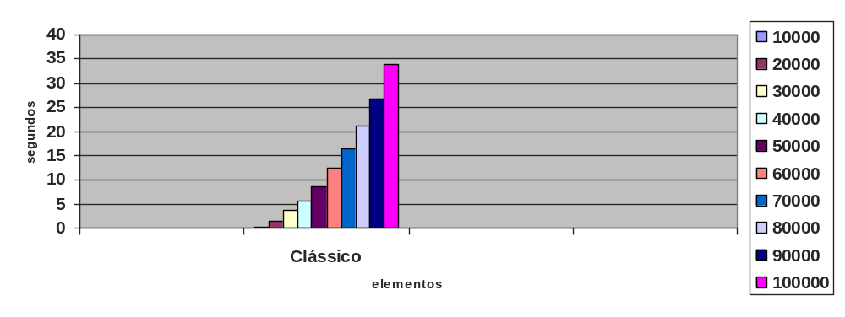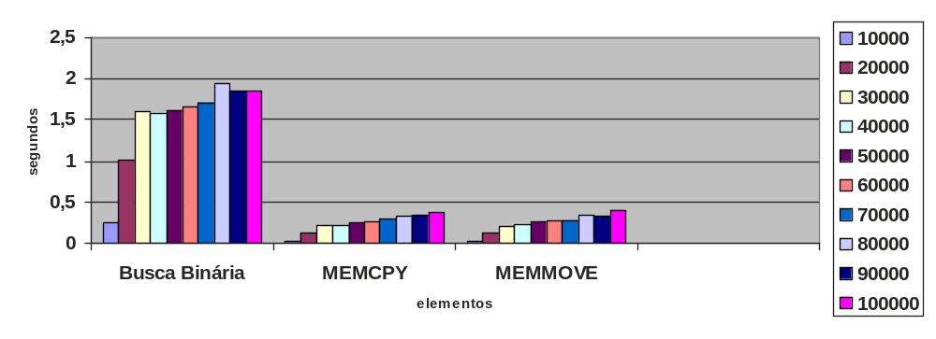

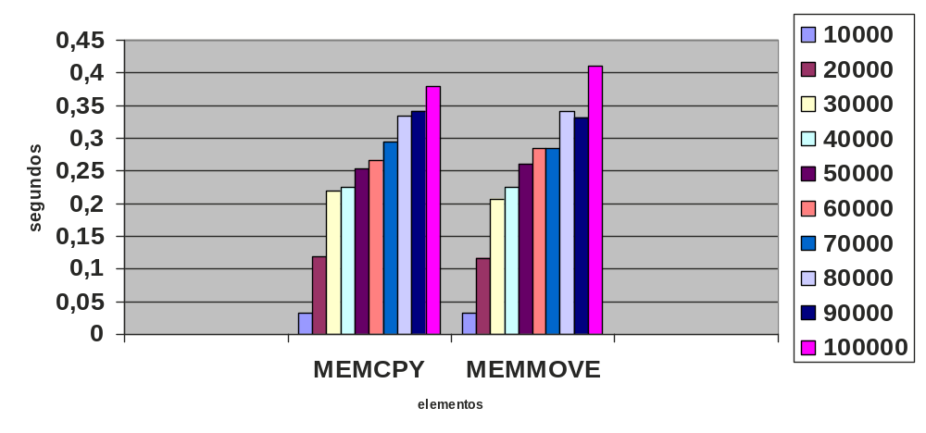

Considerações sobre minha máquina

A máquina onde os algoritmos foram rodados é um AMD Sempron 2800+ de 1.6GHz com memória RAM de 1GB

